Chương V : Cài đặt và cấu hình hệ thống

I. Cài đặt các gói hỗ trợ và Nginx trên server 1 , 2 , 3 và 4
1. Trên Server 1
Bước 1 : Cài đặt EPEL
EPEL (Enterprise Linux) là gói bổ sung vì khi ta sử dụng lệnh yum để cài Nginx thì các gói quản lý ban đầu không bao gồm các phiên bản mới nhất của Nginx nên ta cài đặt EPEL để đảm bảo rằng Nginx trên Centos được cài đặt bản mới nhất.
Command : sudo yum install epel-release -y
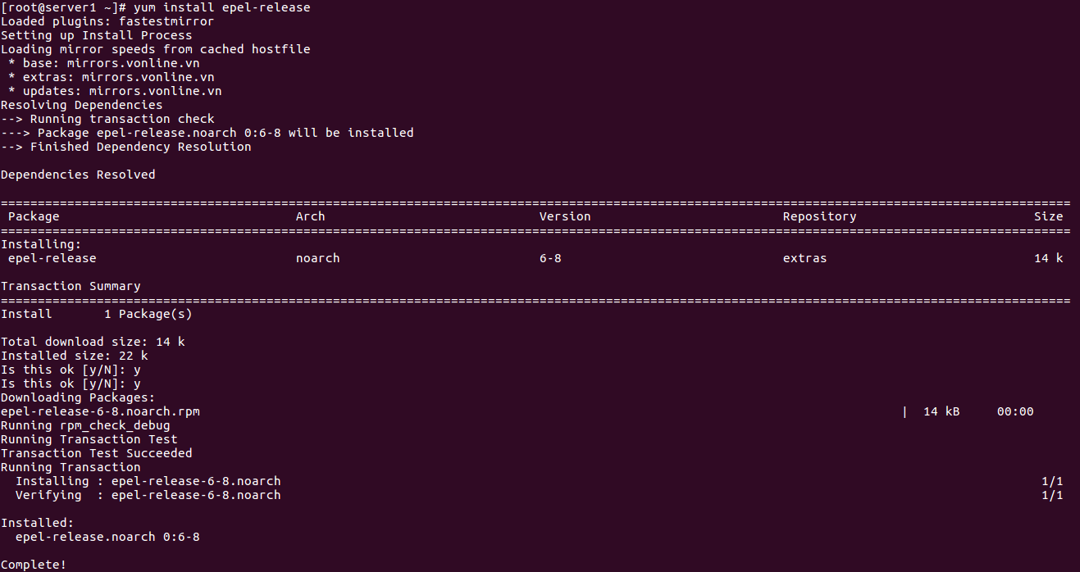

Bước 2 : Cài đặt Nginx
Cài đặt với command yum : sudo yum install nginx -y
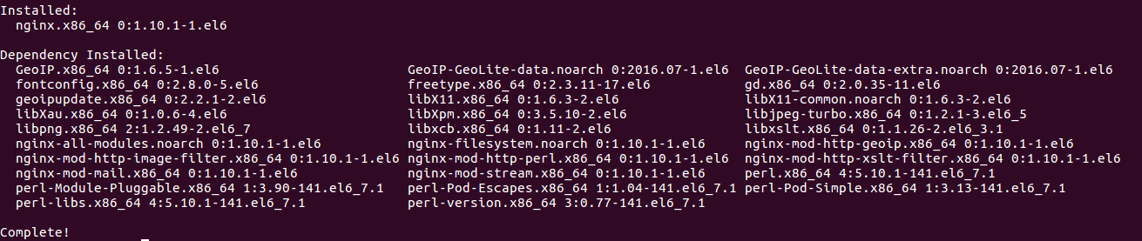
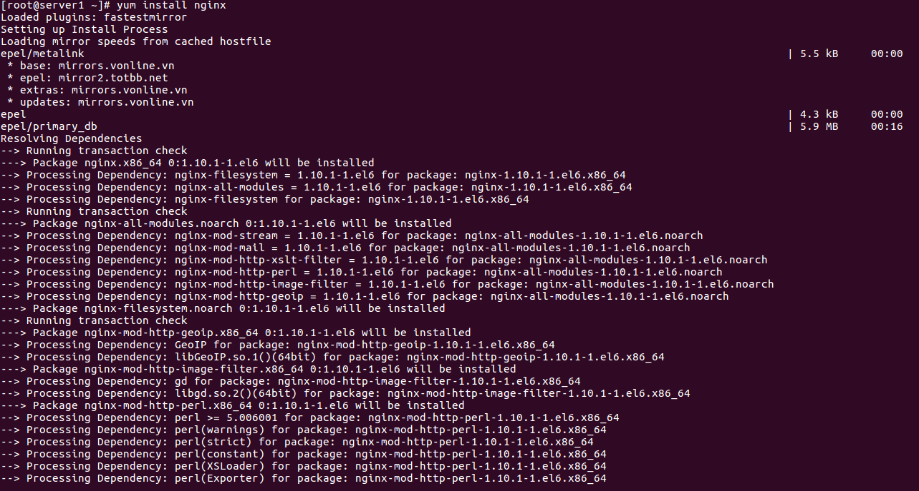
Bước 3:
*Mở firewall cho nginx đi ra port 80 bằng cách
-Mở file iptables với command :
vi /etc/sysconfig/iptables
-Sau đó thêm rule sau vào file :
-A INPUT -i eth0 -p tcp --destination-port 80 -j ACCEPT
(Các kết nối đi vào thiết bị eth0 qua port 80 được chấp nhận )

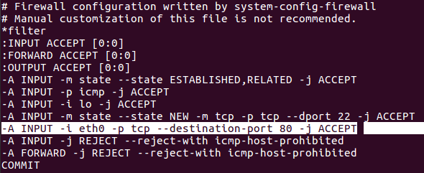

Bước 4 : Disabled selinux :
Selinux viết tắt là Security-Enhanced Linux là một module bảo vệ kernel của Linux nó cung cấp cơ chế hỗ trợ việc kiểm soát truy cập. Mặc định Selinux sẽ chặn kết nối từ ngoài gửi đến địa chỉ của server port 80. Nên ta phải disabled để có thể connect đến web server port 80 từ browser máy local của bạn.
Mở file config của selinux :
vi /etc/selinux/config
Thì mặc định SELINUX = Enforcing để tắt selinux ta change Enforcing = Disabled.

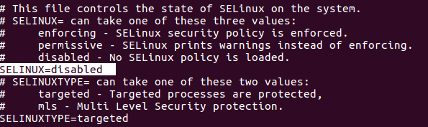

- Start nginx lên :
command : /etc/init.d/nginx start

- Kiểm tra port 80 đã chạy nginx hay chưa ? Bằng cách dùng lệnh netstat để show các thông tin port 80 đang Listen service nào.
Command : netstat -lntp | grep 80

2.Cài đặt package EPEL và nginx tương tự cho server 2, 3 và 4.

3.Dùng server 1 làm Proxy Server :
Bước 1 Mở file cấu hình Nginx :
Command :
vi /etc/nginx/nginx.config
thêm rule http upstream server vào
http {
upstream servers {
server 192.168.244.141 weight =3 max_fails=3 fail_timeout=10s;
server 192.168.244.142 max_fails=3 fail_timeout=10s;
}

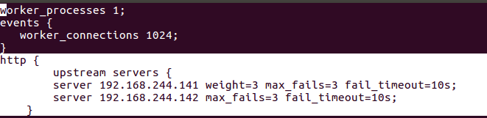

Ý nghĩa :

# Có thể bổ sung thêm nhiều upstream khác nhau. Mỗi upstream là 1 cụm load balancer.
# Mặc định nginx sẽ sử dụng giải thuật cân bằng tải round robin.Lần lượt các request được đẩy về từng backend server theo tỉ lệ 1:1.
# Ở đây khi đặt trọng số (weight =3 ) cho backend server thứ 1 khi đó tỷ lệ sẽ là 3:1. Nghĩa là cứ 3 request liên tiếp đến con 141 thì tiếp đó là 1 request đến con 142.
# Các tham số max_fails và fail_timeout dùng để đảm bảo health check
# Kỹ thuật health check này sẽ loại bỏ backend server bị down sau một khoảng time check thất bại và sẽ đưa backend server đó sẽ trở lại sau 1 khoảng thời gian check thành công

Bước 2:
Thêm rule sau vào rule : location / {
proxy_pass http://backend;
proxy_set_header Host $host;
proxy_set_header X-Real-IP $remote_addr;
proxy_set_header X-Forwarded-For $proxy_add_x_forwarded_for;
proxy_set_header X-Forwarded-Proto $scheme;
}
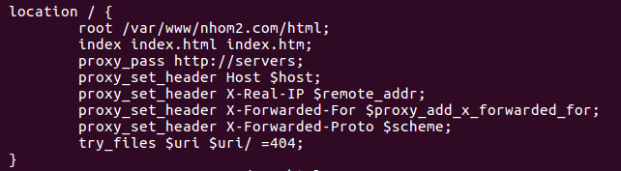
Ý nghĩa :
proxy_pass http://backend;
# Proxy_pass khi nginx nhận 1 request, nó sẽ ko làm gì mà chuyển luôn tới server proxy được khai báo trong upstream backend.Ở đây là 2 con 141 và 142 , nhận kết quả và trả về client.
proxy_set_header Host $host; ( very important )
#Nếu không có dòng này, request dù được đẩy đi nhưng không thể được backend server nhận diện. Backend server sẽ trả về lỗi 404. Khi đi qua reverse proxy, mặc định trường Host này sẽ bị thay thế thành tên cụm backend server. Capture bằng tcpdump, khi request forward đến backend server có giá trị trường Host là Host: backend\r\n Rõ ràng là với trường Host này backend sẽ không biết phải xử lý thế nào.Giá trị Host của request được forward phải là: Host: vhost.example.com\r\n. Dòng cấu hình proxy_set_header Host $host; sẽ đơn giản set lại host header bằng đúng host header của request đến và thế là backend server sẽ biết được phải làm gì với các forwarded request này.
proxy_set_header X-Real-IP $remote_addr;
#X-Real-IP là một trường cho biết IP của client đã kết nối đến proxy. Dòng cấu hình trên sẽ đặt IP của client vào trừong X-Real-IP trong request được forward đến backend server.
proxy_set_header X-Forwarded-For $proxy_add_x_forwarded_for;
#X-Forwarded-For là một trường cho biết danh sách gồm client ip và các proxy ip mà request này đã đi qua. Trường hợp có một proxy thì giá trị trường này cũng giống X-Real-IP. Dòng cấu hình trên sẽ đặt IP của client vào trường X-Forwarded-For trong request được forward đến backend server.
# Một số forward proxy thực hiện chức năng ẩn danh sẽ hoàn toàn không set giá trị nào vào các trường X-Forwarded-For hay X-Real-IP. Do đó server nhận được request sẽ không thể nào biết client nào đang thực hiện request đằng sau proxy ( Đây là một đặc tính che dấu thông tin của proxy ).
proxy_set_header X-Forwarded-Proto $scheme;
#proxy_set_header X-Forwarded-Proto $scheme; Dòng cấu hình trên sẽ đặt giao thức mà client dùng để kết nối với proxy. Trong demo đi kèm bài viết này thì giá trị đó là http.

Restart lại nginx :
Command : sudo /etc/init.d/nginx restart
Trên server 2 :
Chỉnh sửa nội dung file index.html để hiển thị nội dung khác với server 3 .
Command :
vi /usr/share/nginx/html/index.html
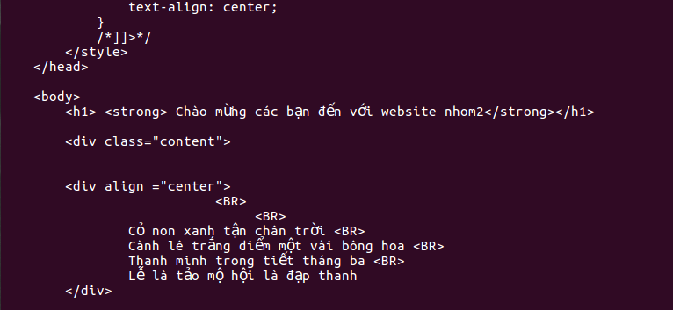
Lưu thay đổi sau đó restart lại service nginx
Command : /etc/init.d/nginx restart

Tương tự trên server 3
Mở file index.html bằng command :
sudo vi /usr/share/nginx/html/index.html
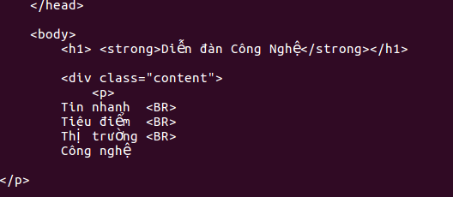

Lưu thay đổi và restart lại service nginx
Command :
sudo /etc/init.d/nginx restart

Bước 3 : Add Virtual host cho địa chỉ IP của server 1 trên máy Local.
Add host nhằm mục đích phân giải tên miền từ Ip sang domain và ngược lại. Ở đây domain nhom2.com được phân giải thành IP : 192.168.244.140

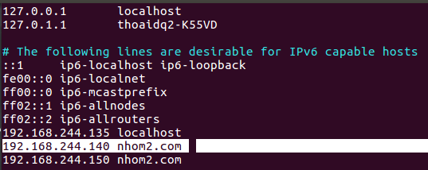

Tiến hành test thử trên browser :
url : nhom2.com
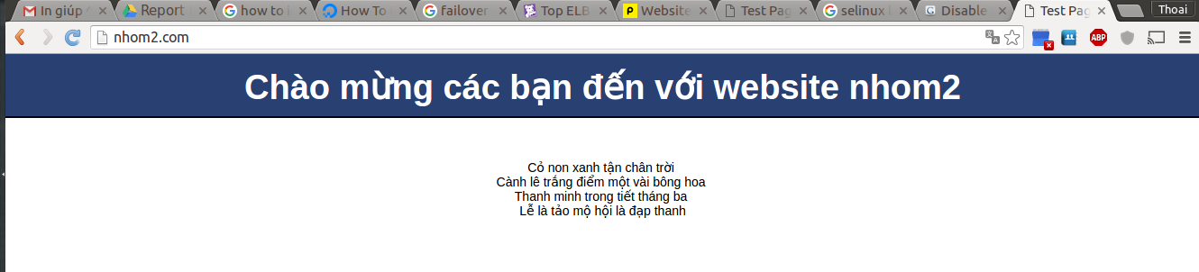

F5 3 lần đến lần thứ 4 ta sẽ thấy nội dung thay đổi như hình :

Nghĩa là chúng ta đã cấu hình Loadbalancer thành công.

4. So sánh Load Balancer và non-Load balancer
Đối với non-Loadbalancer nghĩa là chỉ có 1 server duy nhất đứng ra xử xý yêu cầu của người dùng như trong Hình a :

Dùng Tool Apache Benchmark để gửi giả lập kết nối web server.
Apache Benchmark là một công cụ miễn phí chạy trên Linux giúp bạn giả lập các kết nối http đến website mục tiêu mà bạn muốn kiểm tra hiệu năng và khả năng chịu tải.
Cách cài đặt trên Ubuntu bằng command :
sudo apt-get install -y apache2

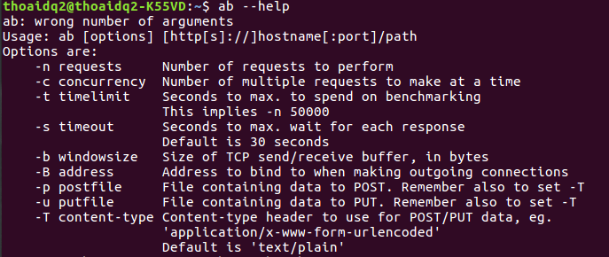

Giả lập bằng cách gửi 100000 requests chia làm 10 lần gửi đến webserver bằng command :

# ab -n 100000 -c 10 http://nhom2.com:80/index.html

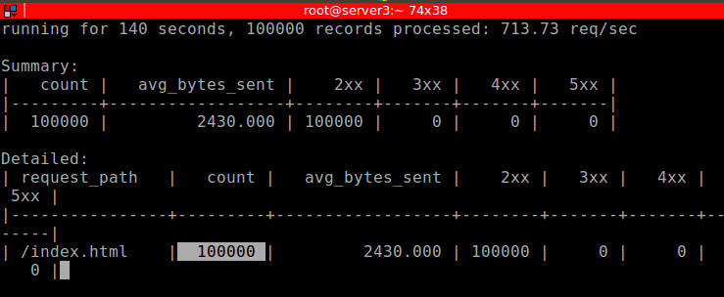
Sau khi gửi hoàn tất thì Longest requests là 1034 (ms) (1)
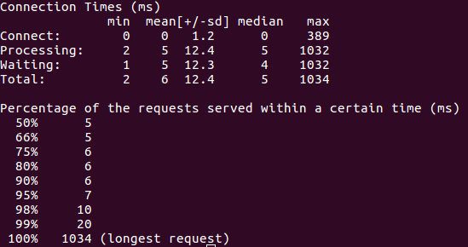

Đối với mô hình Loadbalancer : Nghĩa là sẽ có 1 server proxy đứng ra tiếp nhận kết nối rồi phân phối đến server 1 và server 2 xử lý .

Tương tự chúng ta cũng gửi 100000 requests đến Webserver bằng command :
# ab -n 100000 -c 10 http://nhom2.com:80/index.html
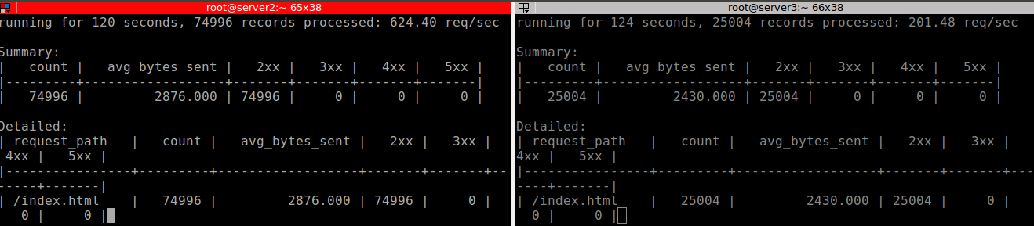
Sau khi gửi hoàn tất thì Longest requests là 464 (ms) (2)
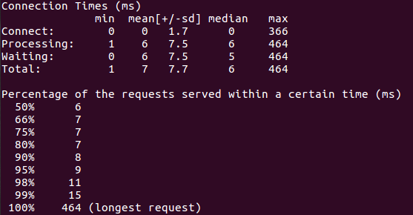

Từ (1) và (2) cho thấy hiệu suất của Load balancer (464 (ms)) đạt hiểu quả gấp 2 lần non-Load balancer (1034 (ms)) .

Dùng Tool Gnuplot để đo hiệu suất khi dùng Load balancer (two servers with LB ) và không dùng Load Balancer (single Server )

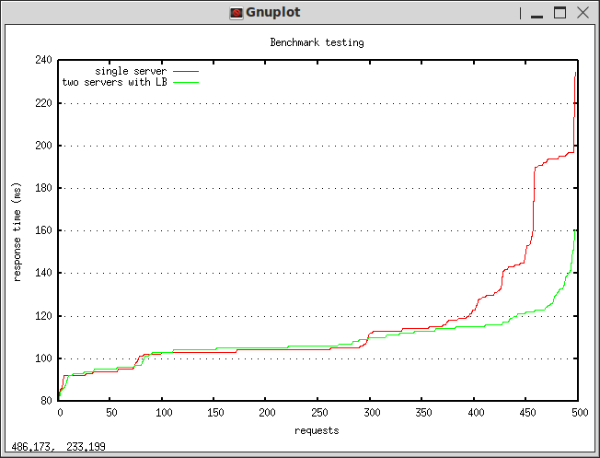
Thông qua biểu đồ ta thấy khi gửi 500 requests đến thì response time của single server là 235 (ms) còn two servers with LB là 160 (ms) cho thấy hiệu suất của Load balancer luôn tốt hơn single server kể cả xử lý lượng requests thấp.

5. Cấu hình firewall cho server 1 và server 4
Bước 1:
Trên server 1 ( 192.168.244.140) ,
Cho phép VRRP traffic và cấu hình firewall:
Mở file Iptables bằng command :
# sudo vi /etc/sysconfig/iptables
Thêm rule sau vào file :
-A INPUT -p vrrp -m comment --comment "VRRP" -j ACCEPT
(Những kết nối đến được áp dụng cho tất cả các kết nối có tên là VRRP )
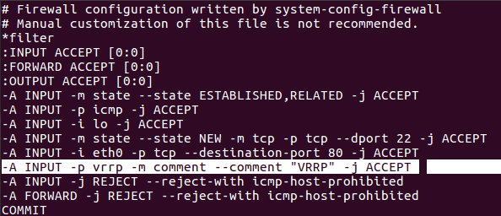

Lưu file và tiến hành restart lại dịch vụ iptables bằng command :
sudo /etc/init.d/iptables restart

Bước 2:
Để cho dịch vụ keepalived chuyển tiếp gói tin đến các máy chủ thật sự , nỗi node của server chuyển tiếp bật trong kernel bằng cách change tham số ipv4.ipforward từ 0 thành 1 .
Command :
# sudo sed -i 's/net.ipv4.ip_forward = 0/net.ipv4.ip_forward = 1/' /etc/sysctl.conf
( Command change tham số ipv4_forward từ 0 thành 1 )
Bước 3:
Cho phép chạy loadbalancer khi server failover bằng cách thêm rule : net.ipv4.ip_nonlocal_bind=1 vào file /etc/sysctl.conf
Command :
sudo echo "net.ipv4.ip_nonlocal_bind=1" >>/etc/sysctl.conf
Kiểm tra lại file sysctl.conf đã được change và thêm rule hay chưa bằng command :
# sudo sysctl -p
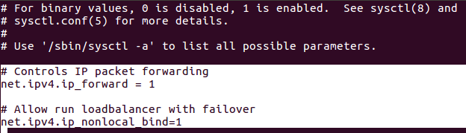
Bước 4:
Trên server 4 cấu hình firewall tương tự như server 1 nên ta chỉ cần copy file iptables và file sysctl.conf sang server 4 :
Sử dụng command :
# sudo scp /etc/sysconfig/iptables root@192.168.144.143:/etc/sysconfig/
# sudo scp /etc/sysctl.conf root@192.168.144.143:/etc/
Kiểm tra trên server 4 file copy đã hiển thị đúng nội dung change hay chưa bằng command :
# sudo sysctl -p
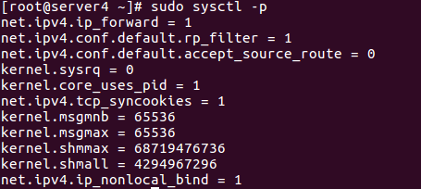

6. Cài đặt và cấu hình Keepalived:
Bước 1 :
Cài đặt keepalived trên server 1 và server 4
với command :
sudo yum install keepalived -y
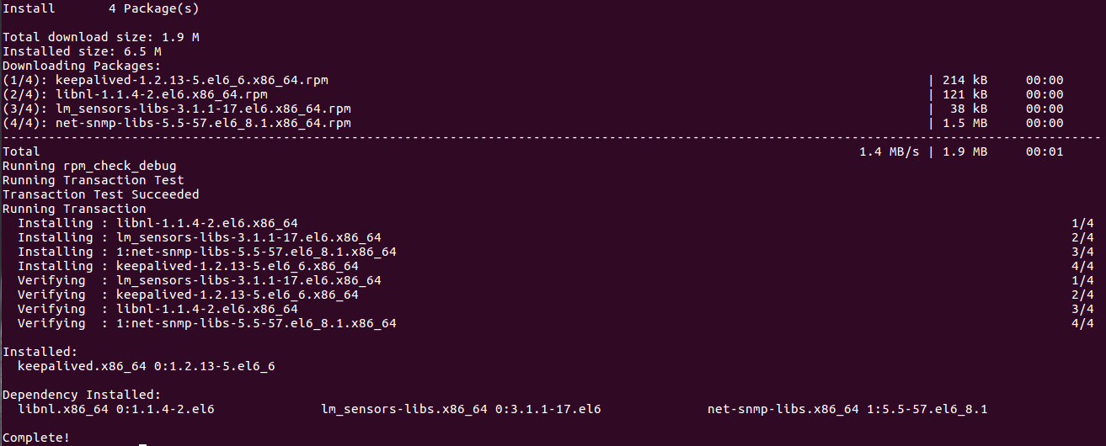

Bước 2: Cấu hình trên server 1 :
Mở file cấu hình keepalived sử dụng command:
vi /etc/keepalived/keepalived.conf
Thêm rule check service nginx :
Vì chúng ta dùng Nginx làm web server nên chúng ta phải có script để check “sức khỏe “ của nginx nhằm đảo bảo nếu nginx trên server master có vấn đề thì requests của người dùng sẽ tự động điều hướng sang server backup.
vrrp_script check_nginx {
script "killall -0 nginx "
interval 2
weight 2
}

# Lưu ý về thông số priority là thông số ưu tiên , thì mặc định của nó là 100 vậy khi ta cấu hình cho server backup state sẽ là Slave và priority phải nhỏ hơn 100 vì Slave có độ ưu tiên thấp hơn.
vrrp_instance VI_1 {
state MASTER
interface eth0
virtual_router_id 51
priority 100
advert_int 1
authentication {
auth_type PASS
auth_pass 1111
}
Chúng ta tạo đỉa chỉ IP virtual cùng Vlan với server proxy và server backup , ở đâ tôi dùng IP virtual : 192.168.244.150
virtual_ipaddress {
192.168.244.150
}
track_script {
check_nginx
}
}

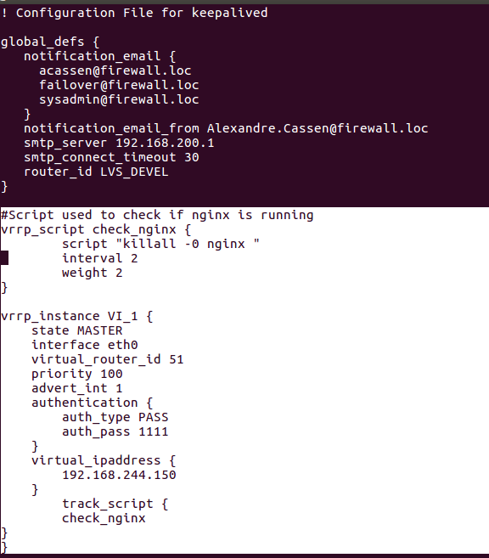

Bước 3: Cấu hình keepalived trên server 4 :
Mở file cấu hính bằng command :
vi /etc/keepalived/keepalived.conf
Tương tự Server 3 ta cũng sẽ viết script để check Nginx
#Script used to check if nginx is running
vrrp_script check_nginx {
script "killall -0 nginx "
interval 2
weight 2
}
Server 4 được sử dụng làm server backup nên sẽ có độ ưu tiên thấp hơn server 1: Ở đây state sẽ là SLAVE (Server1 state Master) và priority là 99 (server1 priority 100 )
vrrp_instance VI_1 {
state SLAVE
interface eth0
virtual_router_id 51
priority 99
advert_int 1
authentication {
auth_type PASS
auth_pass 1111
}
Ip Virtual của server backup phải cùng với IP Virtual của server master : 192.168.244.150
virtual_ipaddress {
192.168.244.150
}
track_script {
check_nginx
}
}

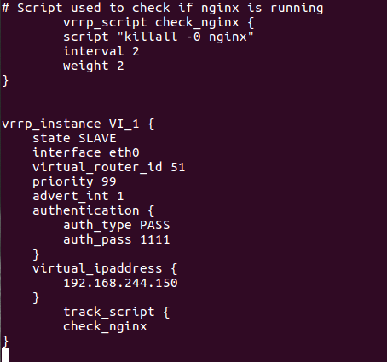

Bước 4 : Start service keepalived trên cả 2 server và tiến hành test thử :
Sử dụng command :
sudo /etc/init.d/keepalived start

Show card mạng lên chúng ta sẽ thấy trên Server 1 có quyền Master nên địa chỉ Router ảo 192.168.244.150 sẽ được up lên. bằng command :
# ip a

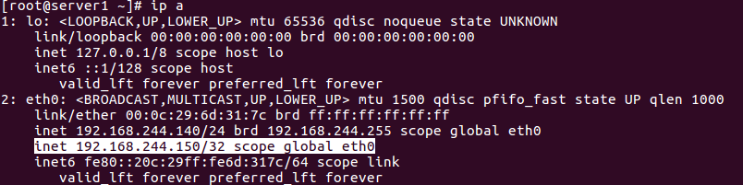

Còn trên server backup địa chỉ Router ảo tạm thời down và sẽ được up nếu Router ảo của server Master down.
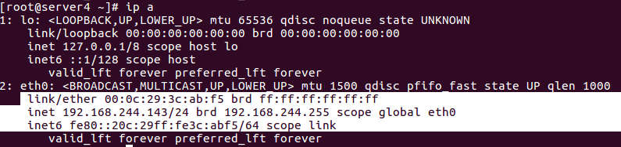

Chúng ta tiến hành test thử bằng cách stop service nginx trên server 1 (Master )

Stop service nginx sử dụng command : sudo /etc/init.d/nginx stop

Khi ta show card mạng trên server 1 card mạng của Router ảo 192.168.244.150 bị down

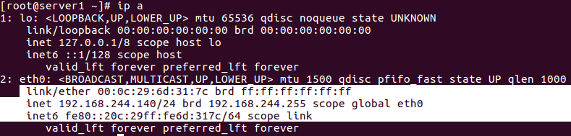

Và tự động được up lên trên server 4 :

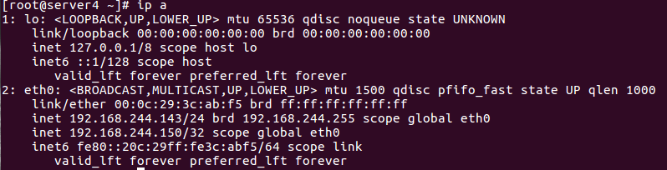

Kiểm trả thử Web server bằng cách truy cập url : nhom2.com Nếu thấy vẫn kết nối được nghĩa là hệ thống dự phòng đã được cấu hình hoàn tất.

